PROJET 1 – Description de la gestion des frais de déplacement

La gestion des frais de déplacement
Grand poste de dépense, la gestion des frais de déplacement des visiteurs demande un suivi très précis. L’enveloppe annuelle pour ce seul poste s’élève à près de 25 millions d’euros. Il n’est donc pas question de le laisser s’envoler, tout en ne limitant pas les visiteurs à des hôtels de second ordre ou des repas chiches (il en va aussi de l’image de marque du laboratoire et de la motivation des équipes).

Les prix d’hébergement ou de nourriture étant variés d’un lieu à l’autre, d’une région à l’autre, il a été procédé à une évaluation statistique permettant de dégager un montant forfaitaire dans la fourchette haute des dépenses pour chaque type de frais standard : repas midi, relais étape (nuit plus repas), nuitée (hôtel seul), kilométrage (remboursement des frais kilométriques, chaque visiteur dispose d'un badge pour le télépéage pour éviter le remboursement de ces petits montants).

Le remboursement de l'ensemble des frais engagés par les visiteurs s’organise mensuellement et donne lieu à une fiche de frais identifiée par le numéro du visiteur et le mois de l’année.

Organisation des remboursements
La gestion est la suivante (voir fiche de remboursement fournie) :
- à chaque dépense type (hôtel, repas,...) correspond un montant forfaitaire appliqué (on parle de frais "forfaitisé"). Le justificatif n’est pas demandé (les rapports de visite serviront de preuve) mais doivent être conservés pendant trois années par les visiteurs. Des contrôles réguliers sont faits par les délégués régionaux qui peuvent donner lieu à des demandes de remboursement de trop perçu par le visiteur
- Pour toute dépense en dehors du forfait (repas en présence d'un spécialiste lors d'une animation, achat de fournitures, réservation de salle pour une conférence, etc), le visiteur enregistrera la date, le montant et le libellé de la dépense. Il doit fournir au service comptable une facture acquittée. Le système à produire doit lui indiquer le nombre de justificatifs pris en compte dans le remboursement.

REMBOURSEMENT DE FRAIS ENGAGES
 | Visiteur | NRD/125-01 | Jamy LEPLAT AUFRAY
 | Mois | Décembre N
 | Frais Forfaitaires | Quantité | Montant unitaire | Total
 | Nuitée | 9 | 80.00 | 630.00
 | Repas Midi | 12 | 29.00 | 348.00
 | Véhicule | 750 | 0.67 | 502.50
 | Autres Frais
 | Date | Libellé |  | Montant
 | 18/12/2010 | Repas Représentation |  | 156.00
 | 22/12/2010 | Achat Fleuriste Soirée "MediLog" |  | 120.30
 |  |  | TOTAL 12/2018 | 1756.80

Processus à informatiser
Actuellement, au plus tard le 20 de chaque mois, le service comptable adresse aux visiteurs la fiche de demande de remboursement pour le mois en cours (voir document joint). L'application devra permettre de produire automatiquement l'équivalent de ces fiches de manière à les mettre à disposition des visiteurs pour la saisie en ligne.

Saisie
Après authentification grâce aux identifiants à leur disposition, les visiteurs saisissent les quantités de frais forfaitisés et les frais hors forfait engagés pour le mois écoulé.
Ils ont accès en modification à la fiche tout au long du mois et peuvent y ajouter de nouvelles données ou supprimer des éléments saisis.
Les frais saisis peuvent remonter jusqu’à un an en arrière (au mois d’août N, on peut saisir des frais engagés de septembre N-1 à août N).

Clôture
La fiche est clôturée au dernier jour du mois. Cette clôture sera réalisée par l’application selon l’une des modalités suivantes :
- A la première saisie pour le mois N par le visiteur, sa fiche du mois précédent est clôturée si elle ne l’est pas
- En début de la campagne de validation des fiches par le service comptable, un script est lancé qui clôture toutes les fiches non clôturées du mois qui va être traité.

Campagne de validation
Entre le 10 et le 20 du mois suivant la saisie par les visiteurs, le service comptabilité opère une validation des fiches.

Les comptables contrôlent que les frais forfaitisés sont conformes : nombre de jours enregistrés ne dépassant pas le nombre de jours effectivement travaillés (congés), distance kilométrique cohérente, éventuellement consultation des fiches de comptes-rendus pour s’assurer des déplacements effectifs. En cas d’incohérence ou d’erreur constatée, un contact est pris par téléphone avec le visiteur pour régler le litige. Les valeurs sont corrigées en conséquence sans que ne soit conservée trace de la modification.

Pour les frais hors forfait, le service comptable s’appuie sur les factures acquittées adressées par les visiteurs au plus tard le 10 du mois suivant la saisie.
Les agents valident ou non (frais non justifié ou non professionnel par exemple) les éléments de la demande. Un frais non validé est supprimé. Le visiteur doit être tenu informé de cette suppression par les comptables. On n’enregistrera pas la raison du refus mais les documents sont conservés par le service comptable.
Les éléments reçus après le 10 seront reportés sur le mois ultérieur et seront basculés automatiquement sur la fiche du mois suivant leur saisie (éventuellement créée par l’application si elle ne l’est pas encore) par les comptables.

Après la clôture, les visiteurs peuvent consulter l’évolution de la fiche mais ne peuvent plus la modifier.

Les agents comptables reportent sur chaque facture reçue le numéro de matricule du visiteur, la date (année/mois) de prise en charge et les classent par ordre chronologique dans une pochette nominative pour chaque visiteur.

La mise en paiement est faite au 20 du mois suivant la saisie par les visiteurs.

L’état de la fiche de frais fera l'objet d'un suivi précis qui sera affiché lors de la consultation, selon le cycle suivant :

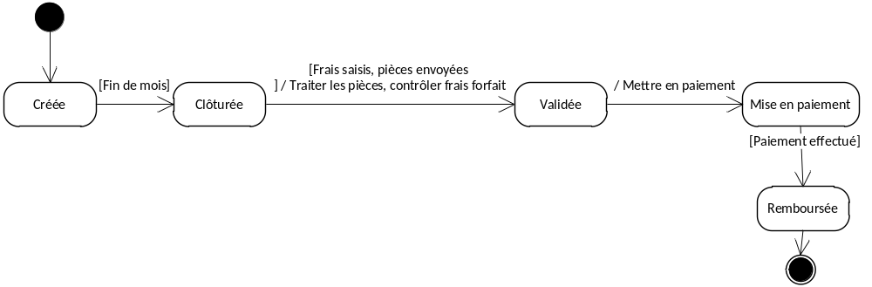

Les visiteurs doivent pouvoir consulter sur l'année écoulée, pour chaque mois, le montant du remboursement effectué par le laboratoire et le nombre de prestations pris en compte.

Découverte du contexte et de l’application

Questions sur le contexte
1. Quel est le métier de GSB ?

2. Qu'est-ce qu'une fusion-acquisition ?

3. Qu’est-ce qu’une restructuration ?

4. Qu'est-ce que le métier de visiteur médical ?

5. Quelles tâches remplissent-ils ?

6. Qu'est-ce que les frais de visite ? Les frais « forfaitisés » ? Les frais « hors forfait » ?

7. Qui paie ces frais de visite ?

Installation de l’application
L’application se présente sous la forme d’une application Web en intranet, reposant sur les technologies PHP/MySQL.

Création de la base de données MYSQL

Des scripts sont fournis pour la création des tables et d’occurrences. La base sera susceptible d’évoluer en fonction de nouveaux besoins.
- Lancer EasyPhp
- Ouvrir l’administration d’EasyPhp. Sélectionner dans PHPMYADMIN : MySql administration
- Créer une nouvelle base de données : « gsbV2 »
- Copier les scripts qui se trouvent dans « GSB-BDD », dans votre répertoire personnel (dossier PPE)
- Importez le script « gsb_frais_structure.sql » : onglet « Importer », cliquez sur « Parcourir », puis choisissez le fichier, « Ouvrir », puis « Exécuter ».

Combien de tables ont été créées ? __________________

- Importez ensuite « gsb_frais_insert_tables_statiques.sql » (script d’insertion des données)

Installation de l’application Web

Dans le dossier « my portable files »(ou www) d’easyPHP, copiez le dossier « gsb_notes_frais » (ou bien créez un alias « gsb_notes_frais »).
Testez si la page d’accueil de l’application s’affiche.

Les trois cas d’utilisation
Les besoins sont exprimés ici à l'aide des cas d'utilisation : le diagramme des cas d'utilisation pour la vue synthétique de "qui fait quoi", puis une fiche par cas d'utilisation pour décrire les échanges entre le système et l'utilisateur.

Diagramme des cas d'utilisation
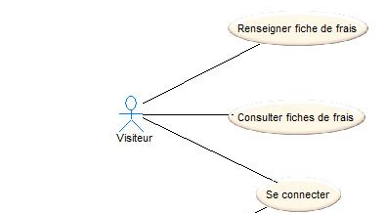

Cas d’utilisation « Se connecter »
Travail à faire : effectuez le cas d’utilisation « se connecter » qui est décrit ci-dessous.

Pour cela, il faut utiliser le compte d’un visiteur qui est déjà créé dans la base (table « visiteur »), par exemple :
login « lvillachane », mot de passe « jux7g ».

Nom cas d’utilisation : Se connecter
Acteur déclencheur : Visiteur médical ou Comptable
Pré conditions : Néant

Post conditions : L’utilisateur est reconnu visiteur médical ou comptable

Scénario nominal :
- 1- Le système affiche un formulaire de connexion
- 2- L'utilisateur saisit son login et son mot de passe et valide
- 3- Le système contrôle les informations de connexion, informe que le profil Visiteur ou Comptable est activé, et maintient affichée l'identité du visiteur médical / comptable connecté.

Exceptions :
- 3-a : le nom et/ou le mot de passe n’est pas valide
3-a.1 Le système en informe l’utilisateur ; retour à l'étape 1
- 4- L’utilisateur demande à se déconnecter
- 5- Le système déconnecte l’utilisateur

Travail à faire : ensuite, remplissez le tableau de tests fonctionnels ci-dessous :

Les étapes correspondent aux numéros des échanges utilisateur/système présents dans la description du cas d’utilisation, il peut y avoir plusieurs étapes, séparées par une virgule, par ligne.

Etapes du cas testées | Description du test effectué | Résultat attendu | Résultat obtenu
1

2, 3

2, 3-a

4, 5

Cas d’utilisation « Renseigner fiche de frais»
Travail à faire : effectuez le cas d’utilisation « Renseigner fiche de frais » qui est décrit ci-dessous.

Pour cela vous vous baserez sur les frais suivants :
Frais forfaitaires :
Forfait Etape : aucun
Frais kilométriques : 750 km
Nuitée hôtel : 9 nuits
Repas restaurant : 12 repas
Autres frais :
Le 18/11/2013 – Repas représentation – 156 €
Le 22/11/2013 – Achat fleuriste soirée « Medilog » – 120,30 €

Nom cas d’utilisation : Renseigner fiche de frais
Acteur déclencheur : Visiteur médical
Pré conditions : Visiteur médical authentifié

Post conditions : néant

Scénario nominal :
- L’utilisateur demande à saisir un ou plusieurs frais pour le mois courant.
- Le système retourne les frais actuellement saisis - éléments forfaitisés et hors forfait - pour le mois courant.
- L’utilisateur modifie une ou des valeurs des frais au forfait et demande la validation.
- Le système enregistre cette ou ces modifications et retourne ces valeurs à jour.
- L’utilisateur ajoute un nouveau frais hors forfait en renseignant les différents champs – date d'engagement, libellé, montant - et valide.
- Le système enregistre la ligne de frais hors forfait.

Exceptions :

- 2.a- C’est la première saisie pour le mois courant. Si ce n’est pas encore fait, le système clôt la fiche du mois précédent et crée une nouvelle fiche de frais avec des valeurs initialisées à 0. Retour à 3.
- 4.a. Une valeur modifiée n’est pas numérique : le système indique 'Valeur numérique attendue '. Retour à 3.
- 6.a Un des champs n'est pas renseigné : le système indique : 'Le champ date (ou libellé ou montant) doit être renseigné'.
- 6.b La date d'engagement des frais hors forfait est invalide : le système indique 'La date d'engagement doit être valide'. Retour à 5.
- 6.c La date d'engagement des frais hors forfait date de plus d’un an. Le système indique 'La date d'engagement doit se situer dans l’année écoulée'. Retour à 5.
- 7. L’utilisateur sélectionne un frais hors forfait pour suppression.
- 8. Le système enregistre cette suppression après une demande de confirmation.

Travail à faire : ensuite, remplissez le tableau de tests fonctionnels ci-dessous :

Les étapes correspondent aux numéros des échanges utilisateur/système présents dans la description du cas d’utilisation, il peut y avoir plusieurs étapes, séparées par une virgule, par ligne.

Etapes du cas testées | Description du test effectué | Résultat attendu | Résultat obtenu
1, 2

3, 4

5, 6

1, 2-a | On ne peut pas tester dans l’état actuel. | - | -

Cas d’utilisation « Consulter fiche de frais»
Travail à faire : effectuez le cas d’utilisation « Consulter fiche de frais » qui est décrit ci-dessous.

Nom cas d’utilisation : Consulter fiches de frais
Acteur déclencheur : Visiteur médical
Pré conditions : Visiteur médical authentifié

Post conditions : néant

Scénario nominal :
- L'utilisateur demande à consulter ses frais.
- Le système invite à sélectionner un mois donné.
- L'utilisateur sélectionne un mois donné, puis valide.
- Le système affiche l'état de la fiche de frais avec la date associée, les éléments forfaitisés – quantité pour chaque type de frais forfaitisé - et non forfaitisés – montant, libellé et date d'engagement - existant pour la fiche de frais du mois demandé.

Remarques :
La sélection d'un mois sera facilitée par l'IHM. Il est possible de proposer les mois pour lesquels le visiteur médical connecté dispose d'une fiche de frais. On pourra se restreindre à remonter jusqu'au début de l'année civile précédente.

Travail à faire : ensuite, remplissez le tableau de tests fonctionnels ci-dessous :

Etapes du cas testées | Description du test effectué | Résultat attendu | Résultat obtenu
1, 2

3, 4

Prise en main du code du projet GSB

Affichage des frais au forfait
On souhaiterait afficher tous les frais au forfait (libellé, montant).

- Quelle est la structure de la table FraisForfait ?

- Retrouve-t-on bien les frais au forfait cités dans le contexte ?

- Modifiez le code afin de faire les choses suivantes :
  - ajouter un élément de menu à gauche « afficher les frais au forfait » (juste au dessus de « Déconnexion »).
  - quand on clique sur ce menu, les frais au forfait s’affichent à droite dans un tableau. Les informations suivantes doivent figurer : id, libellé, montant.
  - L’aspect visuel du tableau sera conforme au design existant (il faut donc utiliser un style existant ou au besoin en créer un nouveau).

- Commenter votre code (fonctions créées et code des fonctions)

Amélioration de la sécurité de l’application

- Vérifier si les mots de passe sont cryptés dans la base de données.

- Quels problèmes de sécurité cela pose-t-il ?

Pour des questions de sécurité les mots de passe doivent être cryptés dans la base de données.
C'est-à-dire qu’ils doivent être illisibles pour quelqu’un qui arriverait à se connecter à la base d’une manière ou d’une autre (avec PHPMyAdmin, avec un client MySQL ou avec un script PHP…).

Pour cela ils vont être cryptés en md5 : c’est une fonction qui à partir d’une donnée (ici, le mot de passe) calcule une empreinte, qui est une chaîne de 32 caractères hexadécimaux.

Avant : 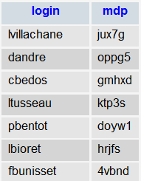 Après : 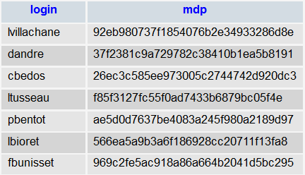
Bien sûr, les utilisateurs conservent leurs mots de passe originaux. Mais si une personne arrive à connaître le mot de passe crypté, il ne pourra pas retrouver le mot de passe original à partir de celui-ci.

Projet 2 – Prise en compte de la fonction comptable
Dans le projet précédent, vous n'avez pris en compte que la fonction "visiteur" pour la saisie et la clôture des notes de frais. Vous allez maitenant vous intéresser à la fonction "Comptable".
Le comptable possède tous les droits sur la base de données, et peut créer des visiteurs.
Le diagramme des cas d'utilisation devient le suivant :
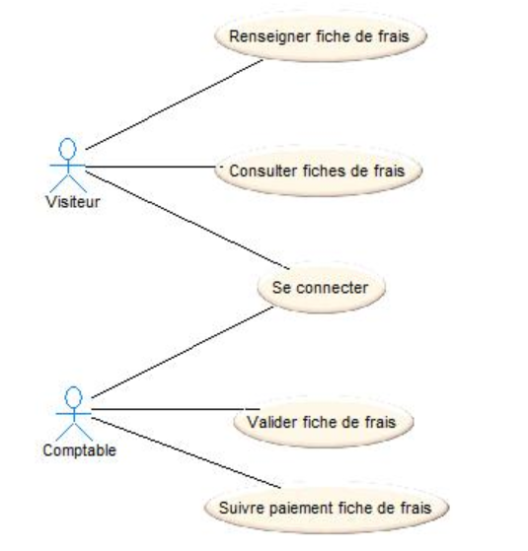
La clôture des fiches de frais se fait selon les modalités suivantes :
- A la première saisie pour le mois N par le visiteur, sa fiche du mois précédent est clôturée si elle ne l’est pas (vu dans le projet 1)
- En début de la campagne de validation des fiches par le service comptable, un script est lancé qui clôture toutes les fiches non clôturées du mois qui va être traité.
Au début de la campagne de validation des fiches par le service comptable, un script est lancé qui clôture toutes les fiches non cloturées du mois qui va etre traité. Entre le 10 et le 20 du mois suivant la saisie par les visiteurs, le service comptabilité opère une validation des fiches.
Les comptables contrôlent que les frais forfaitisés sont conformes : nombre de jours enregistrés ne dépassant pas le nombre de jours effectivement travaillés (congés), distance kilométrique cohérente, éventuellement consultation des fiches de comptes-rendus pour s’assurer des déplacements effectifs. En cas d’incohérence ou d’erreur constatée, un contact est pris par téléphone avec le visiteur pour régler le litige. Les valeurs sont corrigées en conséquence sans que ne soit conservée trace de la modification.

Pour les frais hors forfait, le service comptable s’appuie sur les factures acquittées adressées par les visiteurs au plus tard le 10 du mois suivant la saisie.
Les agents valident ou non (frais non justifié ou non professionnel par exemple) les éléments de la demande. Un frais non validé est supprimé. Le visiteur doit être tenu informé de cette suppression par les comptables. On n’enregistrera pas la raison du refus mais les documents annotés sont conservés par le service comptable.
Les éléments reçus après le 10 seront reportés sur le mois ultérieur et seront basculés automatiquement sur la fiche du mois suivant leur saisie (éventuellement créée par l’application si elle ne l’est pas encore) par les comptables.

Après la clôture, les visiteurs peuvent consulter l’évolution de la fiche mais ne peuvent plus la modifier.

Les agents comptables reportent sur chaque facture reçue le numéro de matricule du visiteur, la date (année/mois) de prise en charge et les classent par ordre chronologique dans une pochette nominative pour chaque visiteur.

La mise en paiement est faite au 20 du mois suivant la saisie par les visiteurs.

Les visiteurs doivent pouvoir consulter sur l'année écoulée, pour chaque mois, le montant du remboursement effectué par le laboratoire et le nombre de prestations pris en comte mais ils ne peuvent pas modifier une fiche de frais validée.
Fiches descriptives des cas d'utilisation du comptable

Nom cas d’utilisation : Se connecter
Acteur déclencheur : Visiteur médical ou Comptable
Pré conditions : Néant

Post conditions : L’utilisateur est reconnu visiteur médical ou comptable

Scénario nominal :
1- Le système affiche un formulaire de connexion
2- L'utilisateur saisit son login et son mot de passe et valide
3- Le système contrôle les informations de connexion, informe que le profil Visiteur ou Comptable est activé, et maintient affichée l'identité du visiteur médical / comptable connecté.

Exceptions :
3-a : le nom et/ou le mot de passe n’est pas valide
3-a.1 Le système en informe l’utilisateur ; retour à l'étape 1
4- L’utilisateur demande à se déconnecter
5- Le système déconnecte l’utilisateur

Nom cas d’utilisation : Valider fiche de frais
Acteur déclencheur : Comptable
Pré conditions : Utilisateur Comptable authentifié
Toutes les fiches du mois qui vient de s’achever sont clôturées par un script
Le comptable dispose de tous les éléments pour évaluer la conformité des frais forfaitisés

Post conditions : Néant

Scénario nominal :
- L’utilisateur demande à valider les fiches de frais
- Le système propose de choisir le visiteur et le mois concernés
- L’utilisateur sélectionne les informations et valide
- Le système affiche le détail de la fiche de frais –frais forfaitisés et hors forfait
- L’utilisateur actualise les informations des frais forfaitisés.
- Le système indique que la modification a été prise en compte et affiche les informations actualisées.
- L’utilisateur demande la suppression des lignes de frais hors forfait non valides
- Le système modifie le libellé en ajoutant en début le texte « REFUSE : ».
- L'utilisateur valide la fiche.
- Le système passe la fiche à l’état «Validée» et met à jour la date de modification de la fiche.

Exceptions :
4-a : Aucune fiche de frais n’existe, le système affiche 'Pas de fiche de frais pour ce visiteur ce mois'. Retour au 2
- 7.a : L'utilisateur demande le report des frais hors forfait pour lesquels une facture acquittée n’a pas été reçue dans les temps.
8.a : Le système ajoute la ligne hors forfait dans la fiche du mois suivant et la supprime de la fiche courante. Si la fiche du mois suivant n’existe pas, le système génère une nouvelle fiche pour le visiteur en cours de traitement et pour le mois suivant. Cette nouvelle fiche a des valeurs à 0 pour les frais forfaitisés et est dans l’état « Saisie en cours ». Retour au 9
8.b : le texte ainsi complété dépasse la taille maximale du champ « libelle » : le texte est tronqué par la fin au nombre de caractères du champ « libelle »

Nom cas d’utilisation : Suivre le paiement fiche de frais
Acteur déclencheur : Comptable
Pré conditions : Utilisateur Comptable authentifié

Post conditions : Néant

Scénario nominal :
- L’utilisateur demande à suivre le paiement les fiches de frais.
- Le système propose de choisir une fiche de frais parmi celles à valider et mises en paiement
- L’utilisateur sélectionne les informations et valide
- Le système affiche le détail de la fiche de frais –frais forfaitisés et hors forfait
- L’utilisateur « Met en paiement » la fiche de frais
- Le système modifie l’état de la fiche à « Mise en paiement » et met à jour la date de modification.

Exceptions :
4-a : Aucune fiche de frais n’existe, le système affiche 'Pas de fiche de frais pour ce visiteur ce mois'. Retour au 2
- 5.a : L’utilisateur indique que la fiche a été effectivement payée
- 6.a : Le système modifie l’état de la fiche à « Remboursée » et enregistre la date de modification

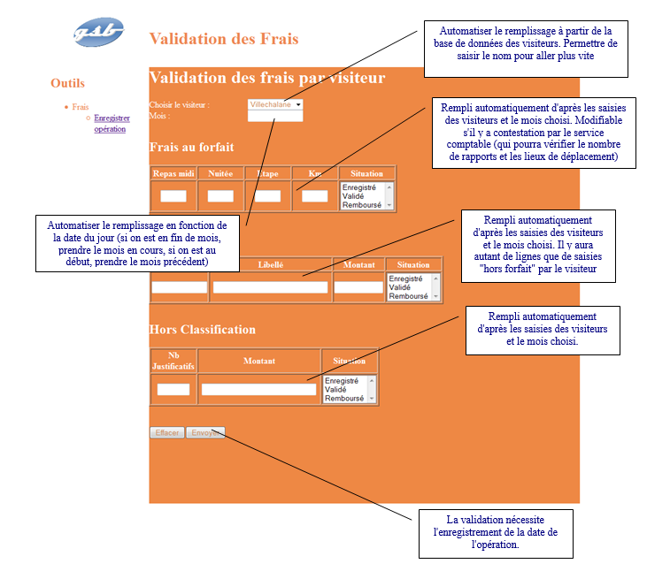

Pour aller plus loin

Cas d’utilisation "Valider fiche de frais"

Nom cas d’utilisation : Valider fiches de frais
Acteur déclencheur : Comptable
Pré conditions : Utilisateur Comptable authentifié
Toutes les fiches du mois qui vient de s'achever sont clôturées par un script.
Le comptable dispose de tous les élémemnts pour évaluer la conformité des frais forfaitisés.

Post conditions : Néant

Scénario nominal :
- L'utilisateur demande à valider les fiches de frais.
- Le système propose de choisir le visiteur et le mois concernés.
- L'utilisateur sélectionnne les informations et valide;
- Le système affiche le détail de la fiche de frais –frais forfaitisés et hors forfait.
- L'utilisateur actualise les informations des frais forfaitisés.
- Le système indique que la modification a été prise en compte et affiche les informations actualisées.
- L'utilisateur demande la suppresssion des lignes de frais hors forfait non valides.
- Le système modifie le libellé en ajoutant en début le texte "Refusé".
- L'utilisateur valide la fiche.
- Le système passe la fiche à l'état "Validée" et met à jour la date de modification de la fiche.
Exceptions :
4-a : Aucune fiche de frais n'existe, le système affiche "Pas de fiche de frais pour ce visiteur ce mois". Retour au 2.
7-a : L'utilisateur demande le report des frais hors forfait pour lesquels une facture acquittée n'a pas été reçue dans les temps.
8-a :

Instructions :
- Modifier la taille de la colonne `mdp` de la table `visiteur` pour qu’elle ait 32 caractères de longueur (tapez dans l’onglet « SQL » de PHPMyAdmin) :
ALTER TABLE visiteur CHANGE mdp mdp CHAR( 32 ) NULL DEFAULT NULL ;

- crypter tous les mots de passe en md5 :
UPDATE visiteur SET mdp = MD5( mdp ) ;

- vérifiez que les mots de passe sont bien cryptés dans la base.

Ensuite il faut modifier le code PHP. Lorsque le visiteur s’identifie, le programme PHP doit crypter le mot de passe saisi avec la fonction PHP md5 et doit comparer ce mot de passe crypté avec celui qui est dans la base.

A votre avis, quelle partie du code de l’application va être impactée : le contrôleur, le modèle ou la vue ?

- Modifiez le code PHP pour obtenir le résultat demandé (il y a un seul fichier à modifier).
Info : la documentation de la fonction md5 est là : http://us1.php.net/manual/fr/function.md5.php

- Testez l’application.

